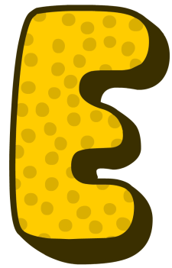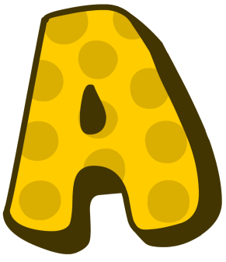
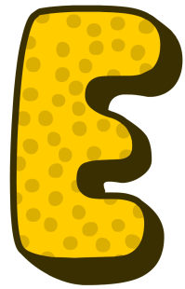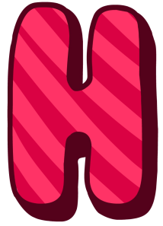

Mówienie jest ściśle związane z oddychaniem, a poprawny sposób oddychania ma ogromny wpływ na prawidłowe kształtowanie mowy.
Najważniejszą zasadę stanowi oddychanie przez nos. Dziecko zarówno podczas snu, jak i w dzień, w trakcie codziennych czynności, powinno oddychać przez nos.
Nawyk oddychania przez usta może spowodować trudności z pionizacją języka. Często pojawia się wtedy nieodpowiednia realizacja głosek: l, r, sz, ż, cz, dż. Oddychanie przez usta zwiększa również ryzyko infekcji ponieważ do płuc trafia powietrze nieoczyszczone i nieogrzane.

Mówiąc nabieramy tyle powietrza ile jest nam potrzebne, aby wypowiedzieć słowo lub całe zdanie. Dzieci, które źle gospodarują powietrzem często mówią na resztkach oddechu lub biorą oddech zbyt często. Pojawia się wtedy wypowiedź cicha, mało zrozumiała, wysiłkowa lub pourywana.

Dla prawidłowego rozwoju mowy kluczowa jest nauka dobrego gospodarowania powietrzem, czyli dostosowanie wdechu do długości wypowiedzi dlatego ćwiczenia oddechowe są bardzo ważne
w profilaktyce i terapii logopedycznej.

Cele zabaw oddechowych:
- pogłębianie oddechu;
- wydłużenie fazy wydechowej;
- odróżnianie fazy wdechu i wydechu;
- kształtowanie prawidłowego toru oddechowego- wdech nosem, wydech ustami;
- dostosowanie wydechu do czasu trwania wypowiedzi;
- wzmacnianie siły głosu;
- poprawa napięcia mięśni biorących udział w oddychaniu;
- zwiększenie pojemności płuc i lepsze dotlenienie organizmu;
- wzmacnianie mięśnia okrężnego ust;
- wypracowanie celowych ruchów języka i warg;

Propozycja zabawy:

Przygotowanie:
- Weź do domu 2 kartki z koszulek na dole tablicy- jedna z parasolem, druga z kroplami
- Pokoloruj parasol i kropelki
- Wytnij kropelki
- Zalaminuj lub podklej elementy (z pomocą rodzica)

Przebieg:
Za pomocą słomki do napojów, przenieś na planszę z parasolem wycięte kropelki (należy zassać powietrze do słomki, trzymając ją blisko wyciętej kropelki i przenieść ją na planszę)

Miłej zabawy

Jak nauczyć dziecko zabaw oddechowych ze słomką?

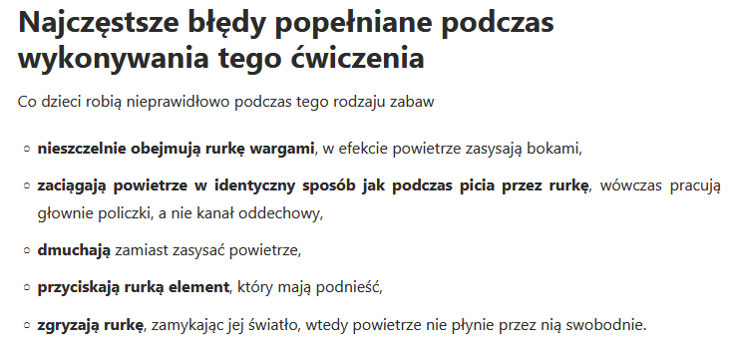

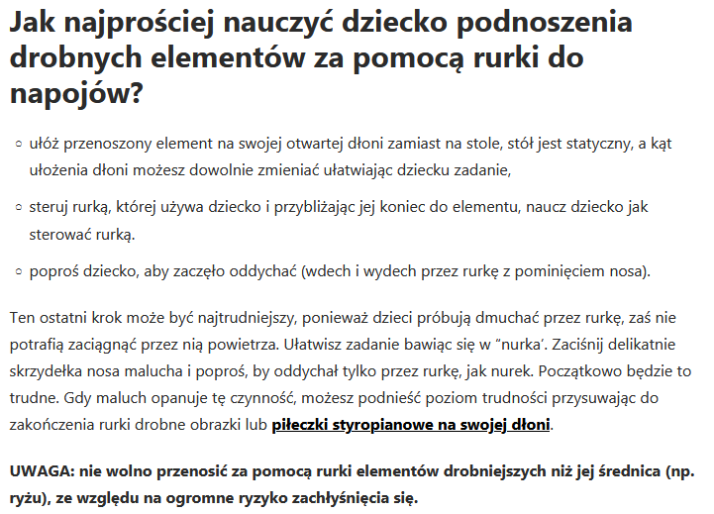

Źródło: https://www.logopediapraktyczna.pl/zabawy-oddechowe-z-wykorzystaniem-rurki-instrukcja/

